Лекция 3

Линейные модели II и классификация

Описание
0) Задачи классфикации
1) Логистическая регрессия
2) Softmax: многоклассовая логистическая регрессия
3) Метрические методы классификации
4) Байесовская классификация

Основные определения вспомнили, которые были на предыдущем занятии

Бинарная классификация
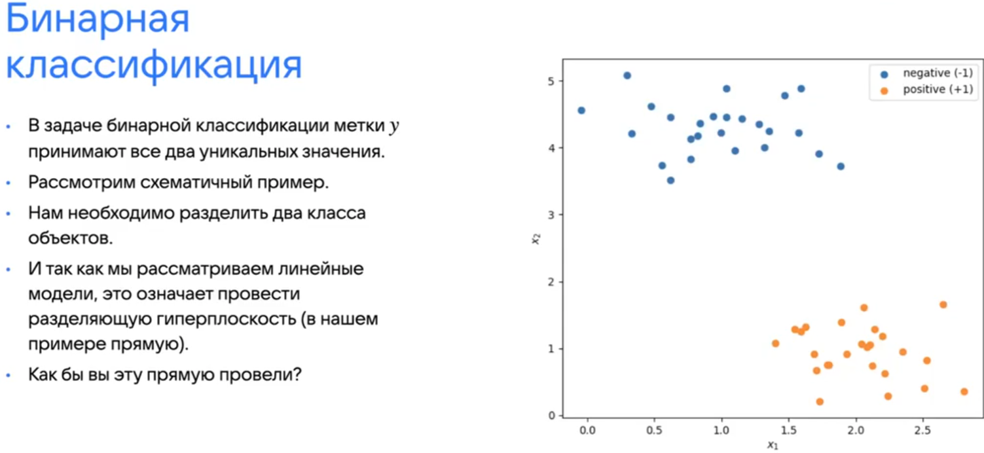

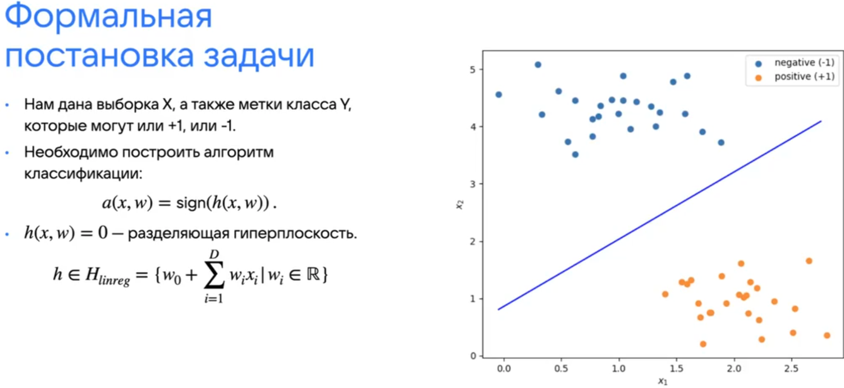
Знак показывает, на какой стороне прямой находится точка, если на прямой, то принимает значение 0

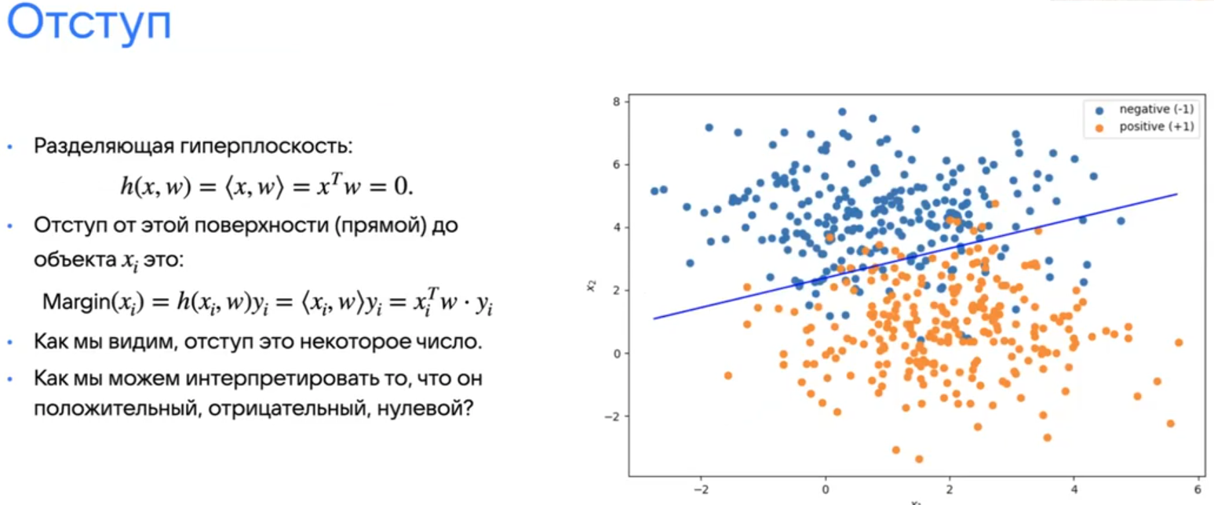

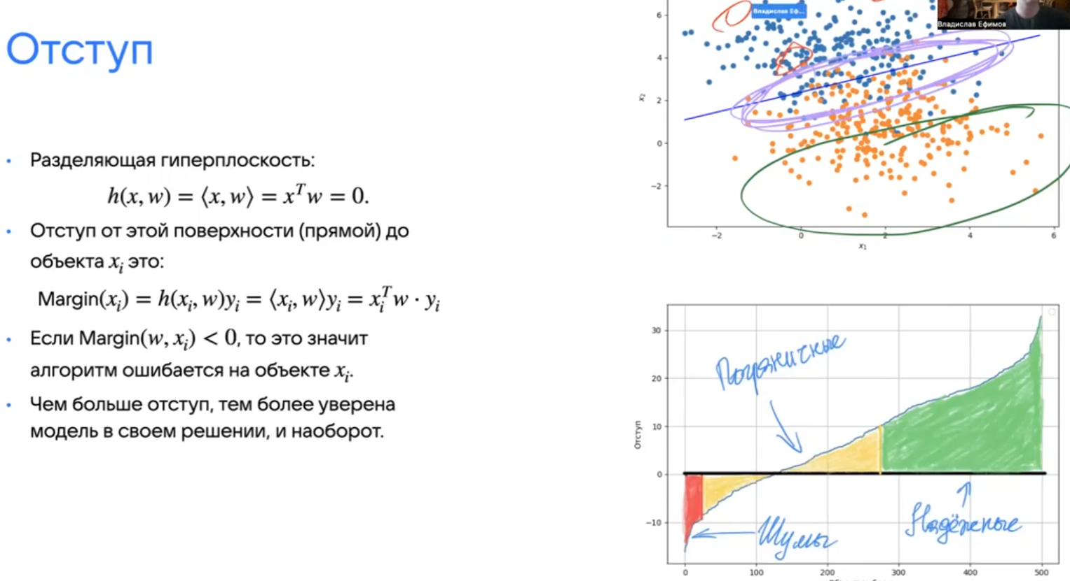
Второй график, отсортированный по MARGEN

Как все подбирать?
Для этого нужно ввести функционал качества, чтобы найти наилучшую модель
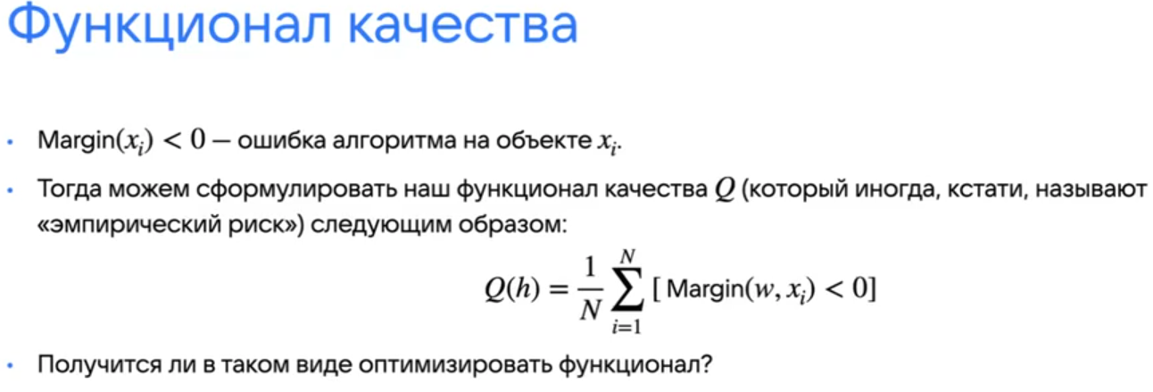
*это эмпирический риск
Считаем, сколько раз алгоритм ошибся и это усредняем
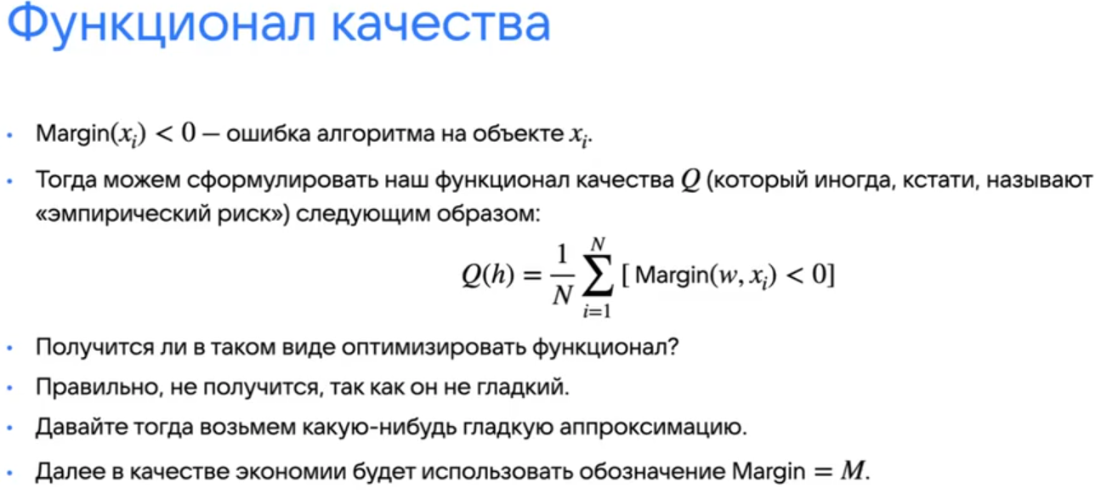

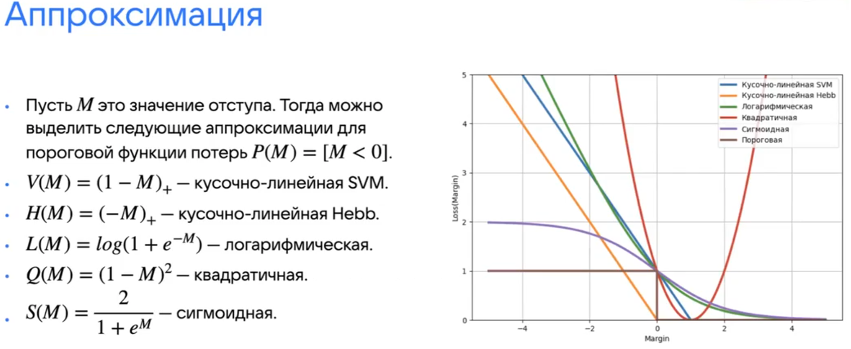

В квадратичной аппроксимации, мы штрафуем и за не правильные элементы
С H(M) не сработает такая штука, как

Логистическая регрессия
- строится на основе логарифмической регрессии
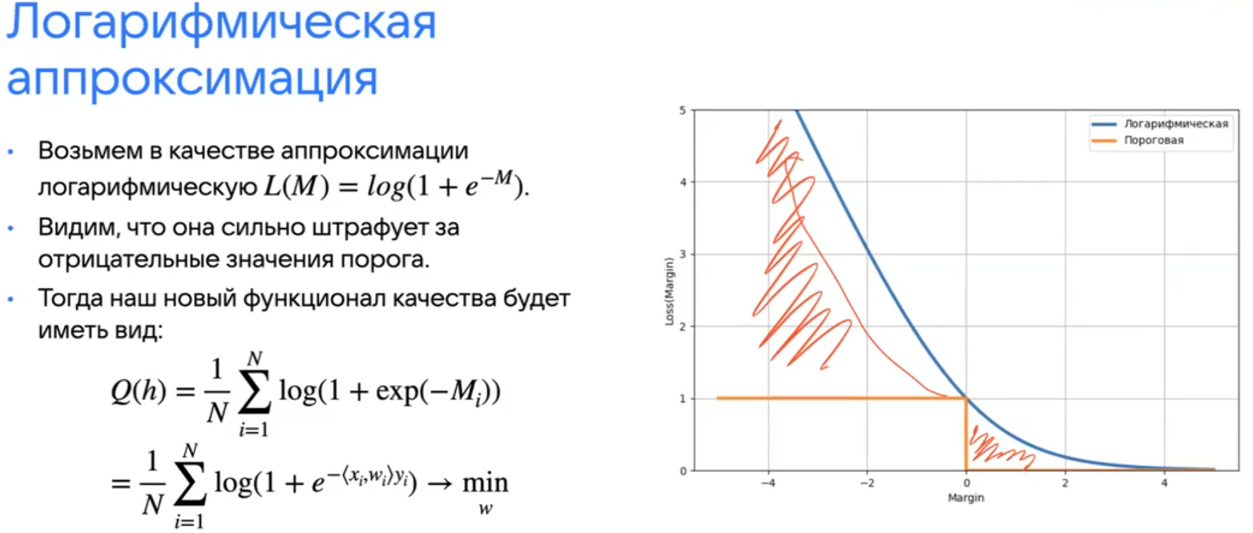

Штрафует, за большое отклонение, и также чуток штрафует за то, что они(объекты разных классов) находятся близко друг с другом(И старается разделить однозначно объекты)
Далее:
- Оптимизируем с помощью градиентного спуска или SGD или MINIBATCH → находим оптимальные веса, находим уравнение прямой
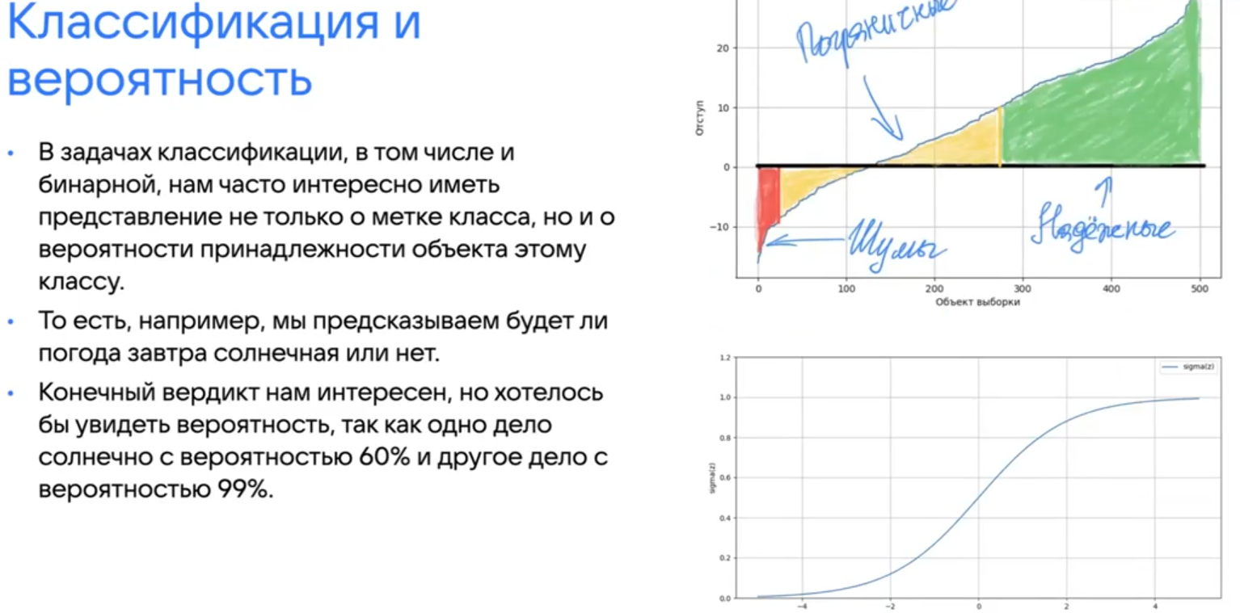
Мы хотим предсказывать не только на ответ да или нет, в бинарной классификации, но и нам часто надо знать вероятность этих событий
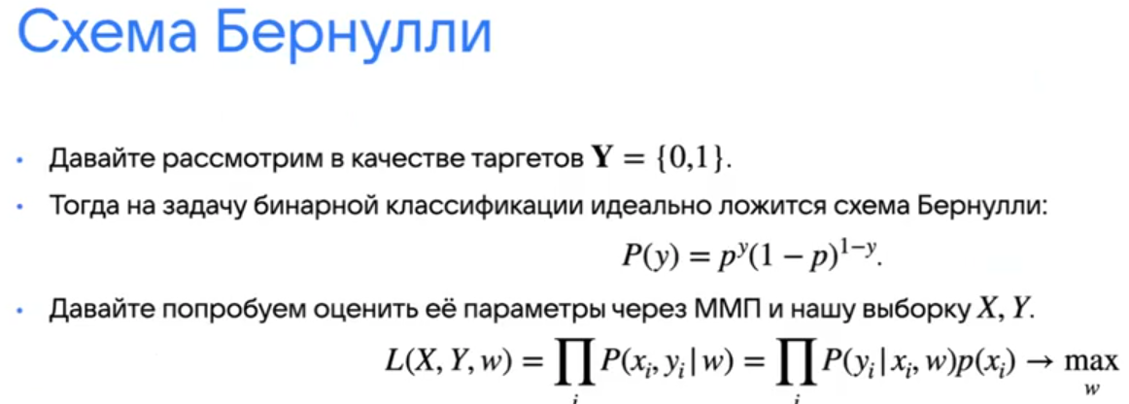

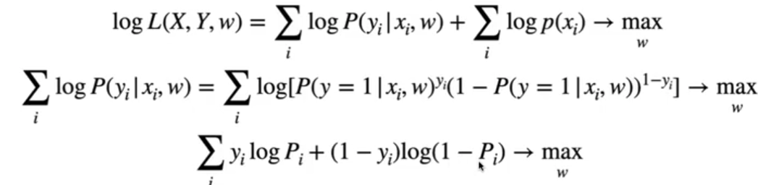



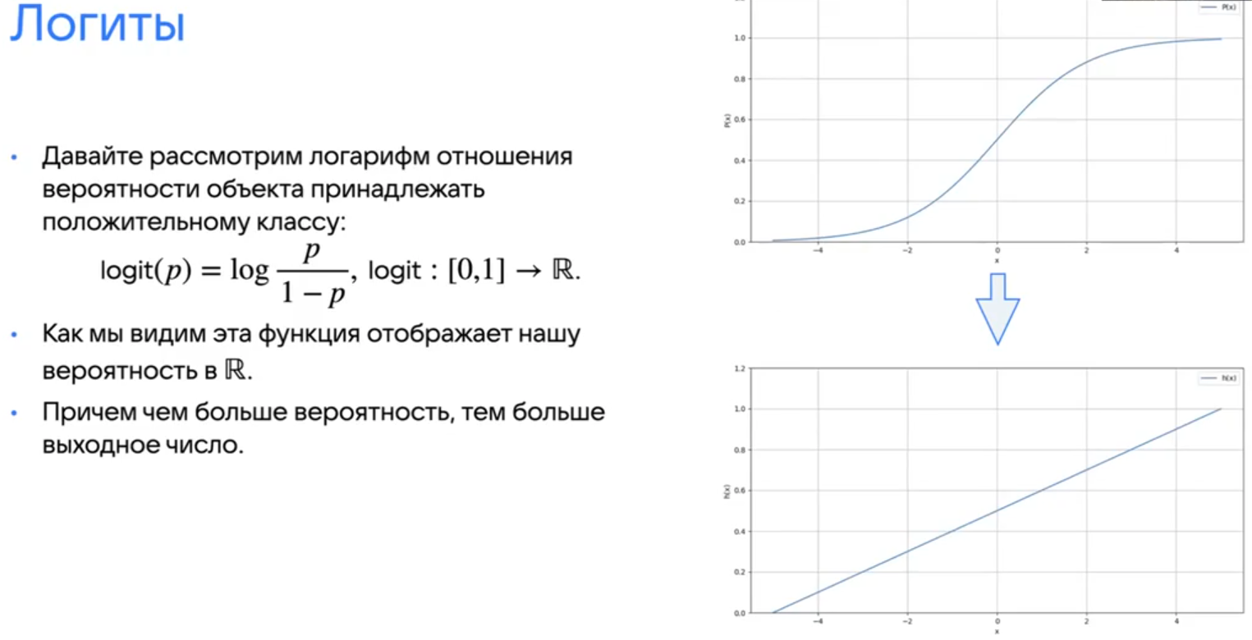

* при таком преобразование не обязательно прямая получается
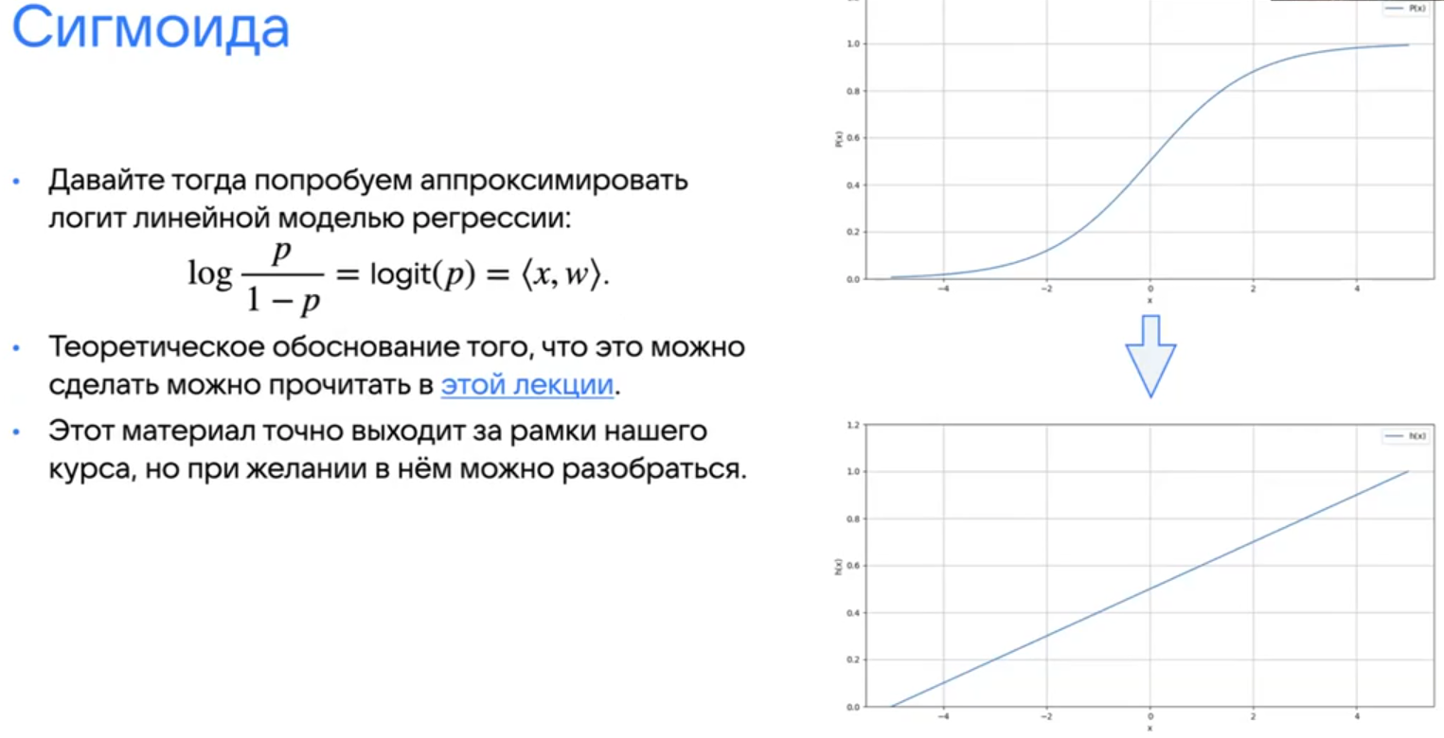
* логиты можно предвставить в виде <x, w> - линейная комбинация факторов

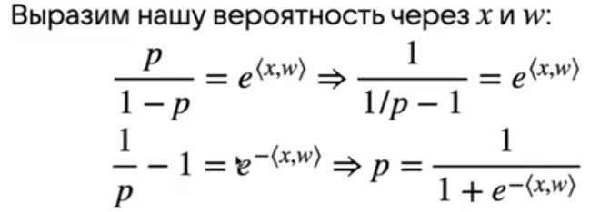


Сигмоида(смотреть на первый график)

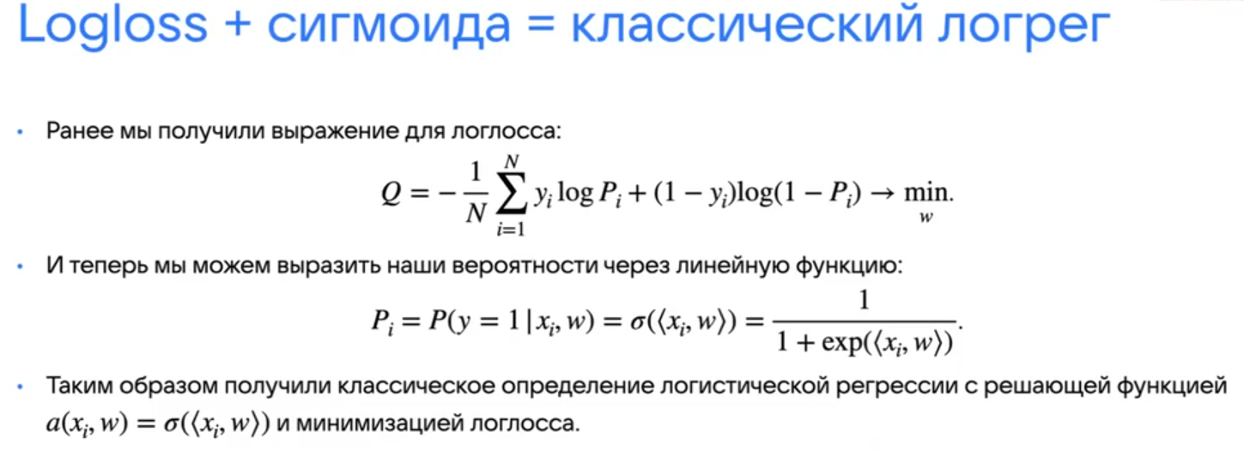
* это вероятностью не является, но мы это принимаем на это внимание
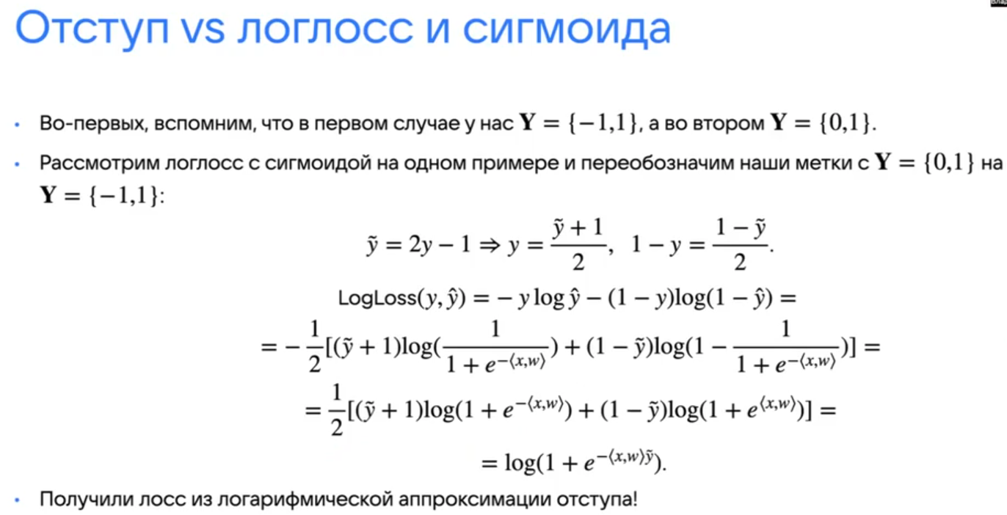

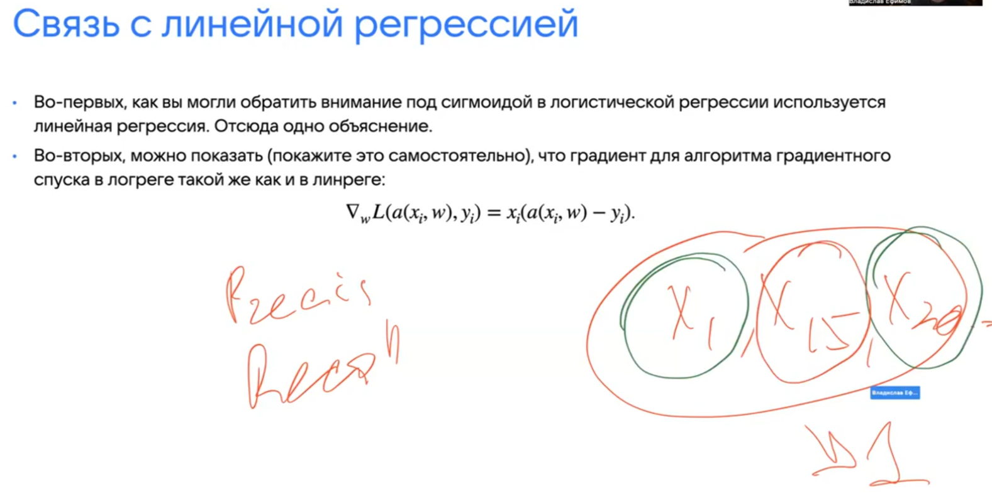
Pression — показывает, как мы точно определили/ предсказали значения
Recol - показывает, сколько мы объектов осмотрели из скольки-то (до конца не понял относительно ли всей выборки это определяется?)

SOFTMAX/ МНОГОКЛАССОВАЯ ЛОГИСТИЧЕСКАЯ РЕГРЕССИЯ
МУЛЬТИКЛАСС
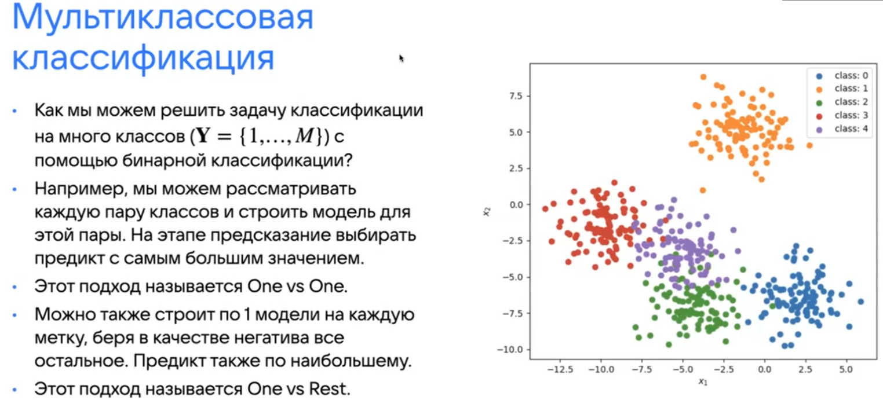

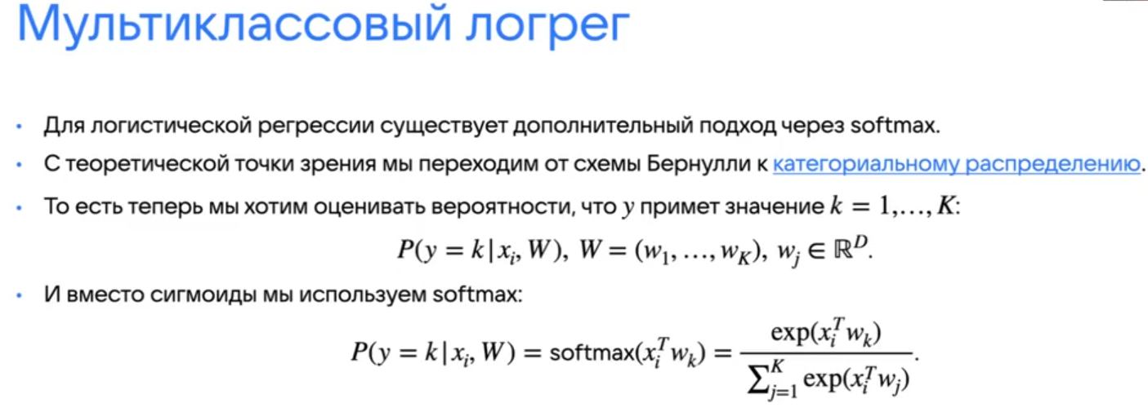

Связь с сигмоидой:
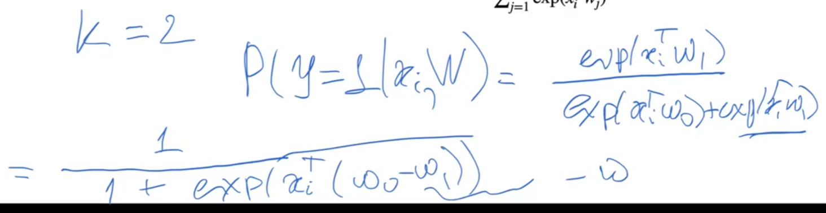
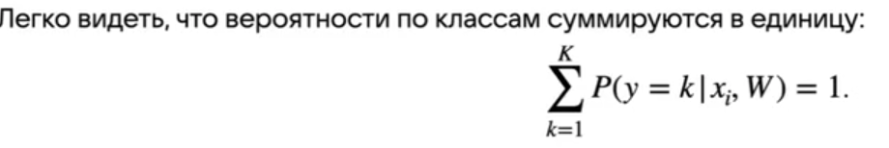
Смотрим на вероятность того, что объект оказался бы в каком-то классе

Функция потерь

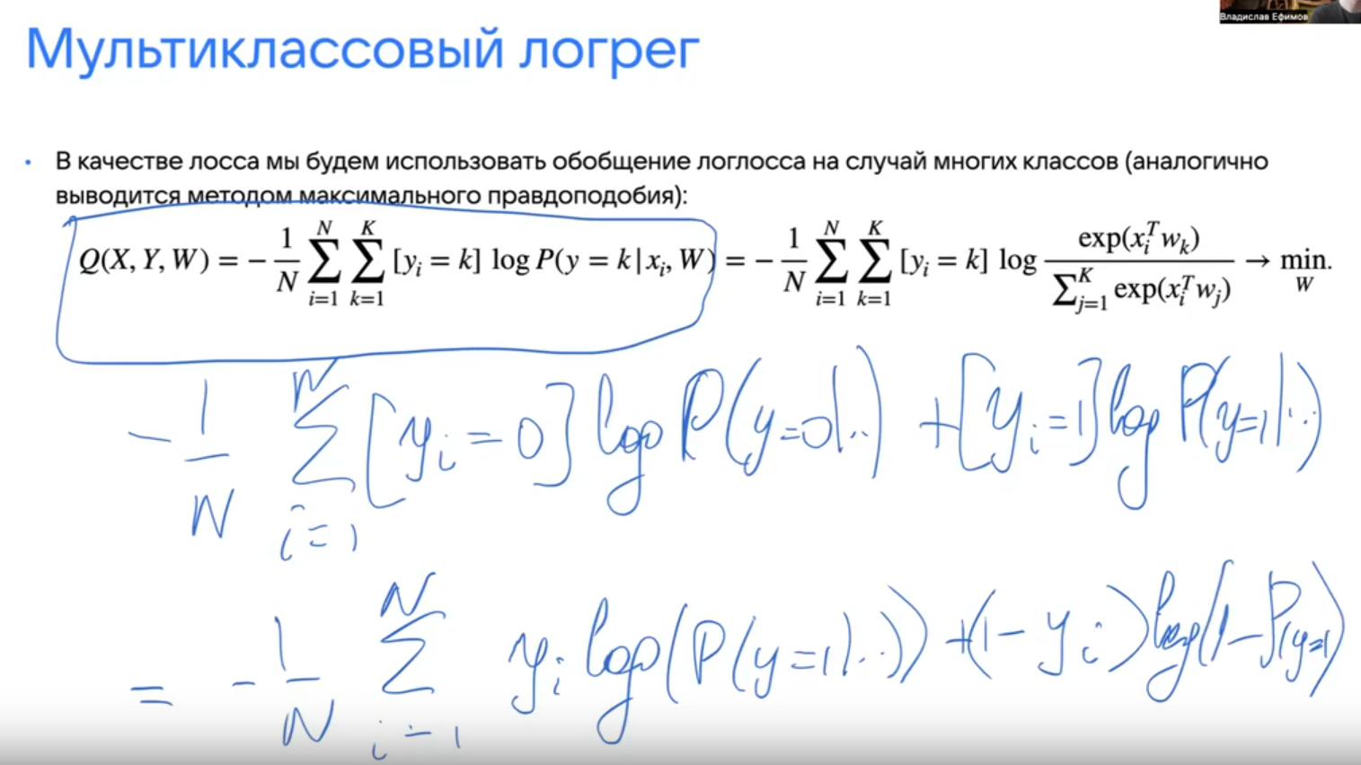
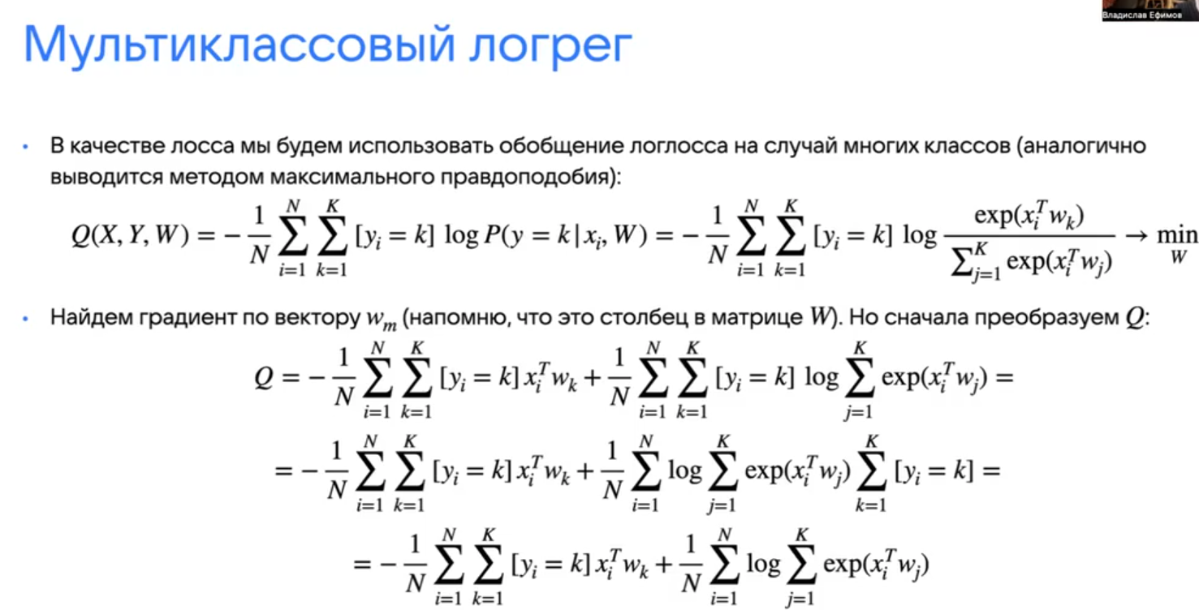
Берем градиент:
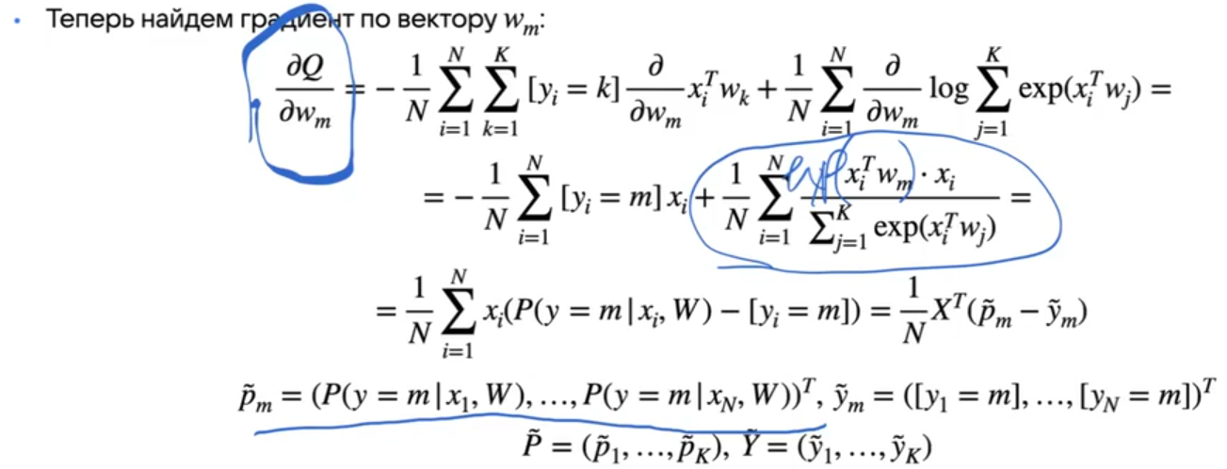
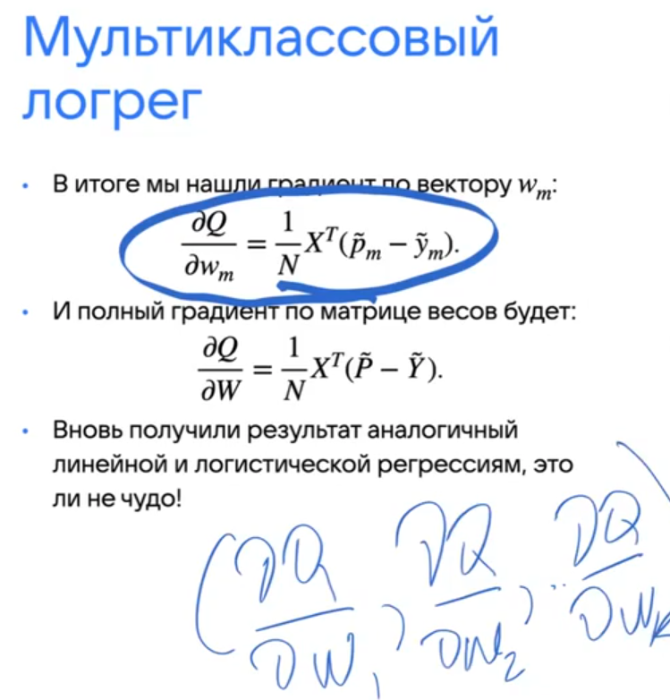

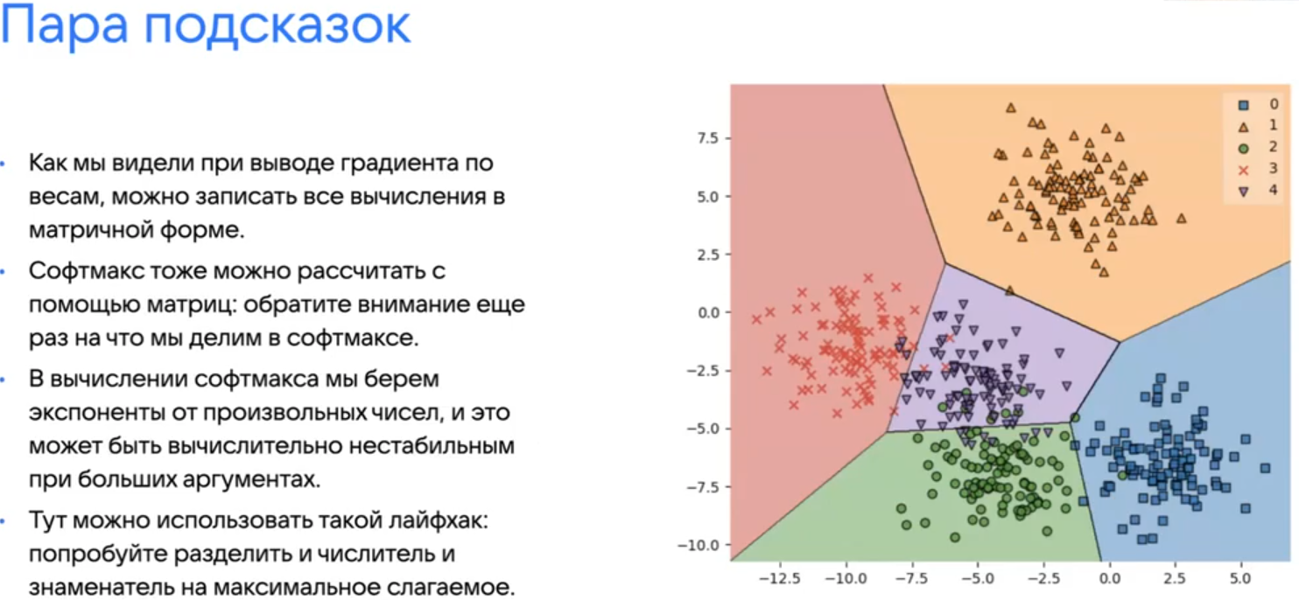
Метрические методы классификации
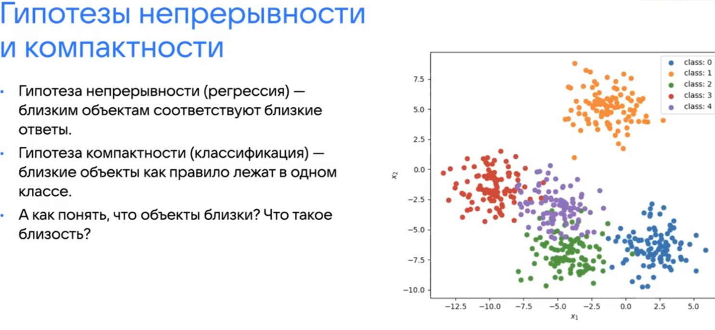

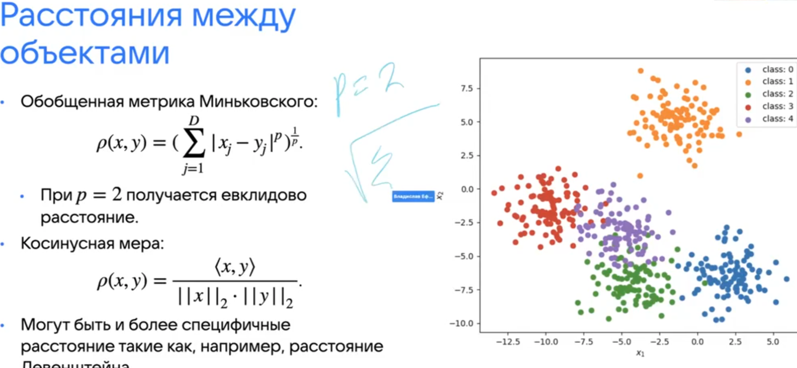

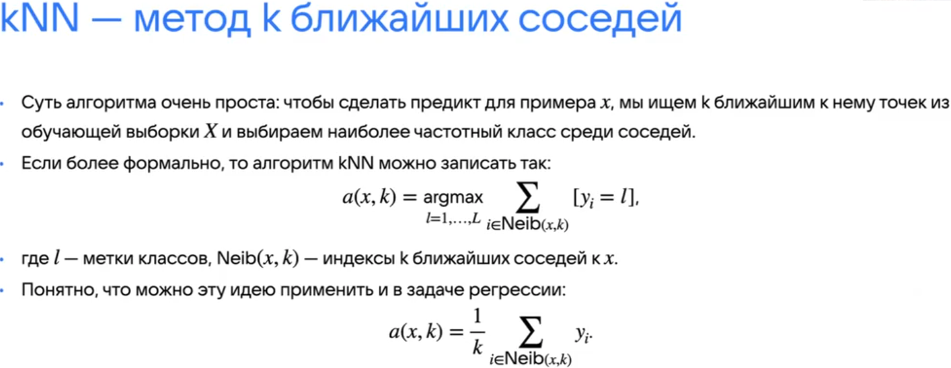
На fit запоминаем выборку
На predict — что-то считаем и сортируем по расстоянию и выбираем k ближайших


